Toimiala-analyysi

1. Minkälainen kilpailutilanne yritysten välillä ja mitkä tekijät siihen vaikuttavat?
   1. teollisuuden kasvuvauhti?

Tilastokeskuksen mukaan koko kaupan myynti kasvoi elokuussa 6,7 prosenttia vuoden 2016 elokuusta.Tukkukaupan myynti kasvoi kaupan toimialoista eniten, kaikkiaan 9,8 prosenttia.Vähittäiskaupan toimialoista myynti kasvoi päivittäistavarakaupassa 4,1 prosenttia, kun taas tavaratalokaupassa myynti supistui 0,7 prosenttia vuoden 2016 elokuusta. (http://tilastokeskus.fi/til/klv/)

* 1. Keskittyminen?

### **Markkinaosuudet 2016**

Suomen pt-kaupan ryhmittymien päivittäistavaramyynti vuonna 2016 oli 16 738 meur (sis. alv). Kesko Oyj osti Suomen Lähikauppa Oy:n huhtikuussa 2016.

| **Ryhmä** | **Markkinaosuus %** | **Pt-myynti (milj. €)** |
| --- | --- | --- |
| S-ryhmä | 47,2 % | 7 896 |
| K-ryhmä | 36,2 % | 6 055 |
| Lidl Suomi Ky* | 9,3 % | 1 551 |
| Suomen Lähikauppa Oy  (11.4.2016 asti) | 1,5 % | 249 |
| Tokmanni-konserni* | 1,7 % | 276*** |
| Stockmann* | 1,0 % | 165 |
| M-ketju* | 0,6 % | 93** |
| Minimani* | 0,6 % | 93 |
| Muut yksityiset* | 1,9 % | 360 |

Tiedot perustuvat Nielsenin myymälärekisteriin S-ryhmän, K-ryhmän ja Suomen Lähikaupan osalta. Muiden ryhmittymien markkinaosuudet perustuvat PTY:n jäsenyrityksiltään saamiin myyntitietoihin. Tämän vuoksi PTY:n ilmoittama Lidlin markkinaosuus eroaa Nielsenin ilmoittamasta arviosta. (<http://www.pty.fi/julkaisut/tilastot/>)

Kohdemarkkinat ovat laajat ja hajanaiset, ja Tokmannin kilpailuympäristö ulottuu suorista kilpailijoista, kuten hypermarketeista ja muista halpakaupoista, tavarataloihin ja muihin epäsuoriin kilpailijoihin, kuten verkko- ja erikoiskauppoihin eri tuoteryhmissä.

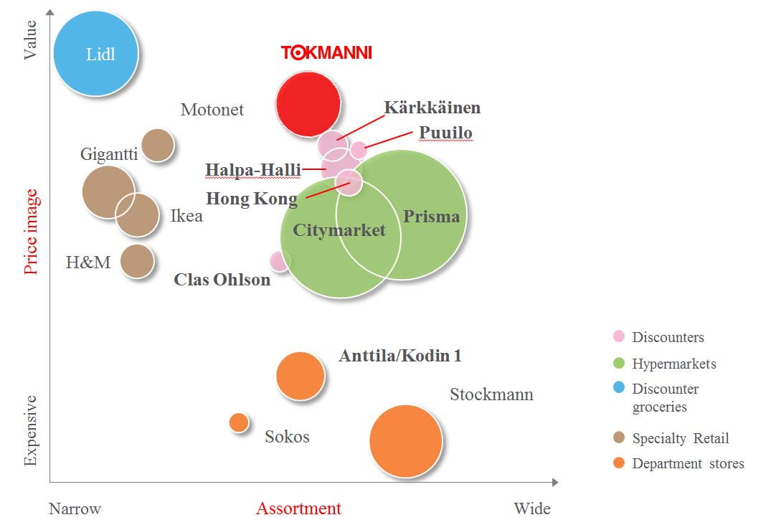

*Lähde: Tokmannin johdon tekemä arvio perustuen Tokmannin tilaamiin asiakaskyselyihin.*

*Huomioitavaa: Pääkilpailijoiden nimet on korostettu. Yllä olevien ympyröiden koko antaa suhteellisia viitteitä kunkin kilpailijan liikevaihdosta viimeisimmällä saatavilla olevalla tilikaudella muihin kilpailijoihin verrattuna. (https://ir.tokmanni.fi/fi/tokmanni-as-an-investment/operating-environment)*

* 1. Erilaistumisen mahdollisuudet
     1. Kohdentaminen tietyihin tuotteisiin tai tiettyyn asiakasryhmään.

* 1. Yms. mielestäsi keskeiset tekijät.